INSTITUTO TECNOLÓGICO DE ESTUDIOS

SUPERIORES DE OCCIDENTE



**Segundo Avance de Proyecto**

por

César Villarreal Hernández, ie707560

Gustavo Alejandro Sánchez Arvizu, ie716000

Instrumentación Electrónica

Dr. Luís Enrique González Jiménez

Jueves 07 de mayo de 2020

1. **Descripción del proyecto**
2. **Tipos de sensores a considerar**
3. Sensor de temperatura

* Modelo del sensor:

LM35

* Variable a medir:

temperatura del suelo.

* ¿Por qué se considera importante medir la temperatura del suelo?

Las temperaturas del suelo por debajo de los 8°C o por encima de los 20°C puede limitar el crecimiento de las raíces.

* Características Estáticas:
* Precisión
$$Precisión= ±0.6 °C$$

* Resolución
$$Resolución= 10 mV$$

* Rango de medición
$$Rango de entrada=\left[2, 150\right] °C$$

$$Rango de entrada=\left[0.02, 1.5\right] V$$

* Escala

Solo una escala (mV)

* Linealidad
  + Este sensor tiene una salida lineal en su estado estable.

$$V_{out}=10\frac{mV}{°C}T\left(t\right)+offset$$

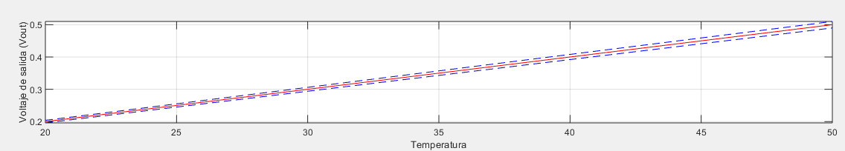

* Características Dinámicas:
* Modelo dinámico del sensor:

Pasabajas de primer orden.

* Función de transferencia
$$\frac{V_{o}(s)}{T(s)}=\frac{0.0204937}{s+0.0204937}$$

* Respuesta en el tiempo

$$V_{o}\left(s\right)=1-0.8e^{-0.0204937 t}$$

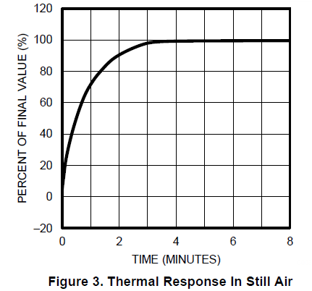

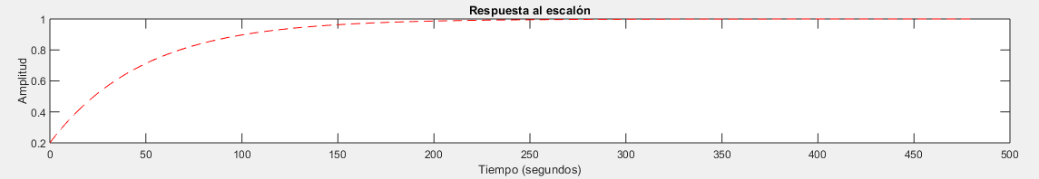

* Respuesta en frecuencia

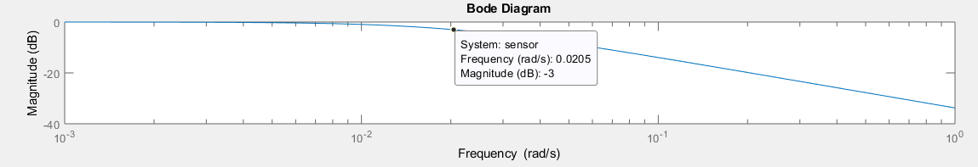

* Ancho de banda



* Simulación del sensor en Simulink

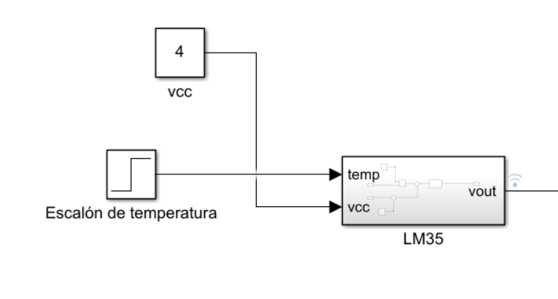

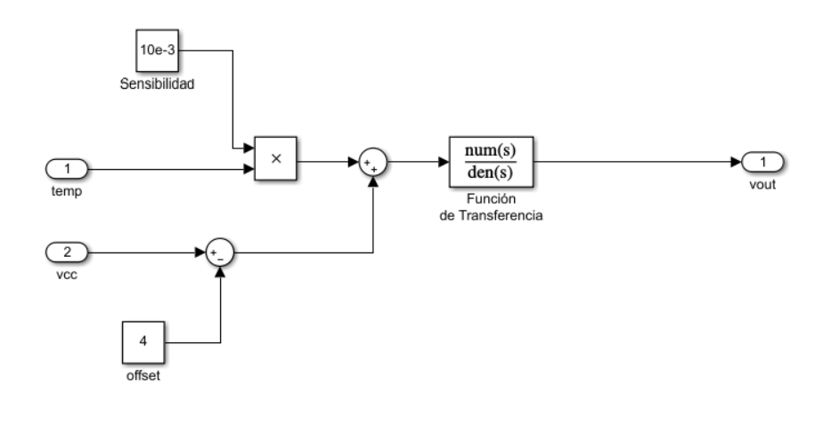

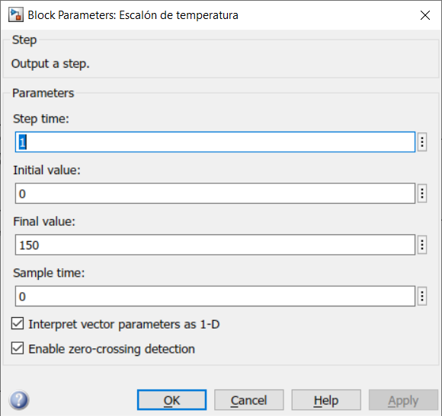

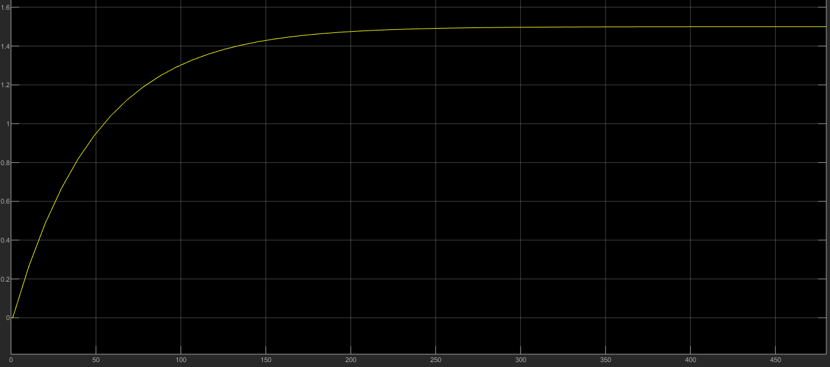

1. Sensor de flujo de agua

* Modelo del sensor: RS 256-225 Flow Sensor
* Variable a medir: Flujo de agua (caudal de agua)
* ¿Por qué se considera importante medir?
* Características Estáticas:
* Precisión
* Resolución
* Rango de medición
$Rango de entrada: Q= \left[1.33\frac{cm^{3}}{s}, 2.0\frac{cm^{3}}{s}\right]$

$Rango de salida: v_{c}=\left[0.17942 V, 0.272833 V\right]$

* Escala
* Linealidad

A partir de los experimentos realizados en el documento “ Control de Tanques Acoplados“, se obtuvo una expresión que relaciona el caudal y la tensión de salida del caudalímetro:

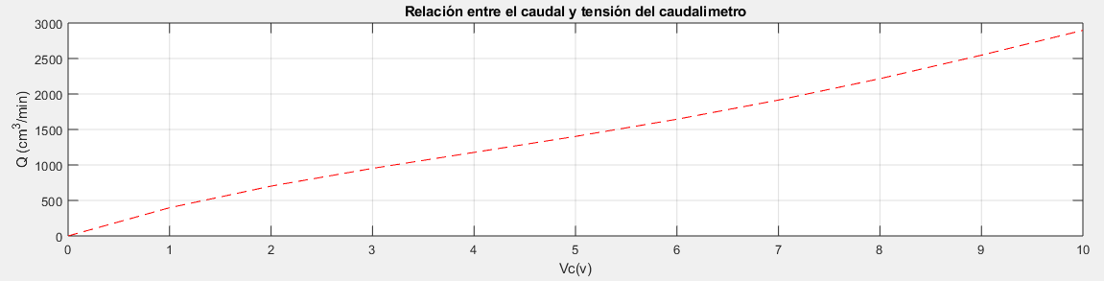

$$Q=-0.2789 {v_{c}}^{4}+7.9169 {v_{c}}^{3}-68.083{v_{c}}^{2}+457.79v_{c}$$

Dado a que conocemos el rango de salida de la bomba que se va a utilizar, el cual fue indicado en las especificaciones de su hoja de datos, podemos obtener los valores de voltajes a los que corresponde la salida del transductor.

$$Q=\left[80\frac{cm^{3}}{hr}, 120\frac{cm^{3}}{hr}\right]=\left[1.33\frac{cm^{3}}{s}, 2.0\frac{cm^{3}}{s}\right]$$

* Despejando $v_{c}$ cuando $Q=80\frac{cm^{3}}{hr}$:
$$80 \frac{cm^{3}}{hr}=-0.2789 {v_{c}}^{4}+7.9169 {v_{c}}^{3}-68.083{v_{c}}^{2}+457.79v_{c}$$

$$v_{c}=0.17942 V$$

* Despejando $v_{c}$ cuando $Q=120\frac{cm^{3}}{hr}$:
$$120\frac{cm^{3}}{hr}=-0.2789 {v_{c}}^{4}+7.9169 {v_{c}}^{3}-68.083{v_{c}}^{2}+457.79v_{c}$$

$$v_{c}=0.272833 V$$

* Por lo tanto, el rango de voltaje de salida del transductor nos queda como:
$$v_{c}=\left[0.17942 V, 0.272833 V\right]$$

* Tomando en cuenta el punto de operación de nuestro caudalímetro, la recta que define a la tensión de salida y al caudal nos queda como:

$$v_{c}=k_{c} Q$$

Donde Q representa al caudal en $\frac{cm^{3}}{s}$, y $v_{c}$ el voltaje de salida del transductor

$$k_{c_min}=\frac{v_{c}}{Q}=\frac{0.17942 V}{1.33\frac{cm^{3}}{s}}=0.13490\frac{V∙s}{cm^{3}}$$

$$k_{c_max}=\frac{v_{c}}{Q}=\frac{0.272833 V}{2.0\frac{cm^{3}}{s}}=0.13641\frac{V∙s}{cm^{3}}$$

$$k_{c_{prom}}=\frac{k_{c_max}+k_{c_min}}{2}=\frac{0.13490+0.13641}{2}\frac{V∙s}{cm^{3}}$$

$$k_{c_{prom}}=0.13565823 \frac{V∙s}{cm^{3}}$$

$$v_{c}=0.13565823∙Q$$

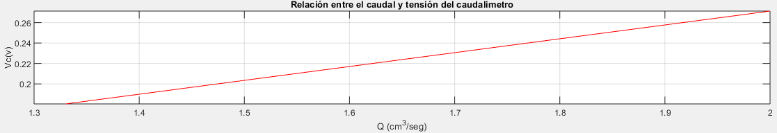

* Características Dinámicas:
* Modelo dinámico del sensor:

Filtro pasabajas de primer orden

* Función de transferencia

Para obtener la función de transferencia del sensor, partimos del tiempo de rizo dado por el fabricante en la hoja de datos del sensor de flujo. Con este dato, aproxime la función de transferencia hasta que nos dio el tiempo de respuesta esperado. El tiempo de respuesta de este sensor de acuerdo a la hoja de datos es de $40 ns$.

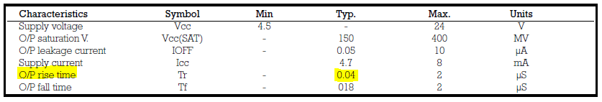

$$\frac{V_{c}(s)}{Q(s)}=\frac{5.1986e7}{s+5.1986e7}$$

* Respuesta en el tiempo

$$V_{c}\left(s\right)=1-0.80e^{-40∙{10}^{-9}t}$$

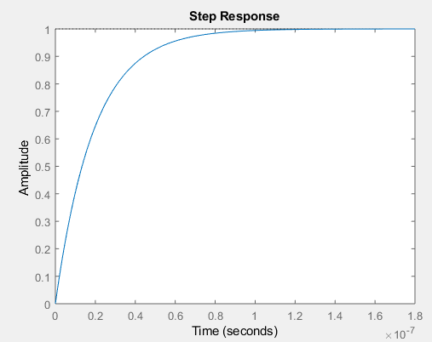

* Respuesta en frecuencia

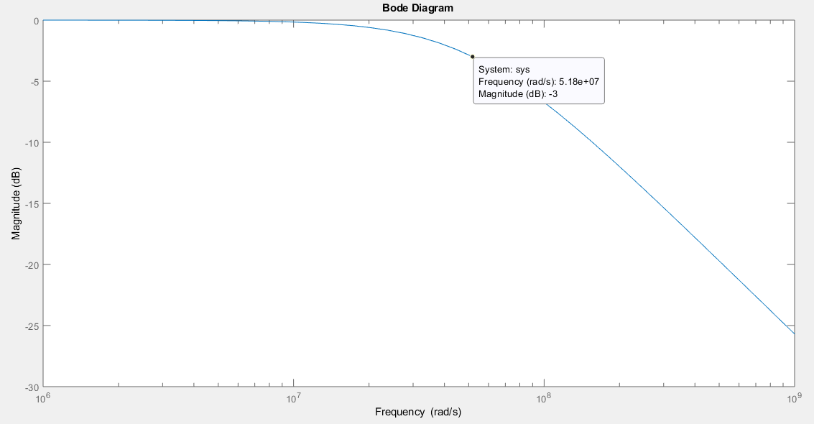

* Simulación del sensor en Simulink

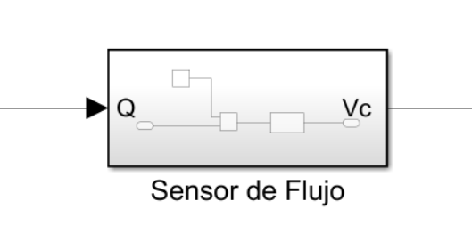

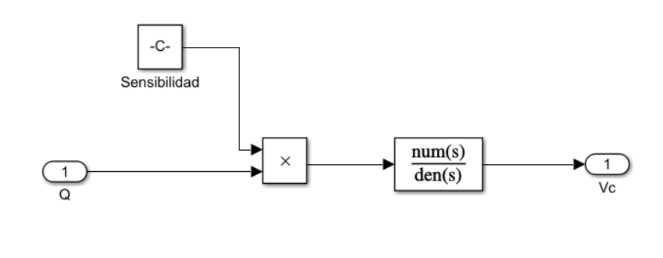

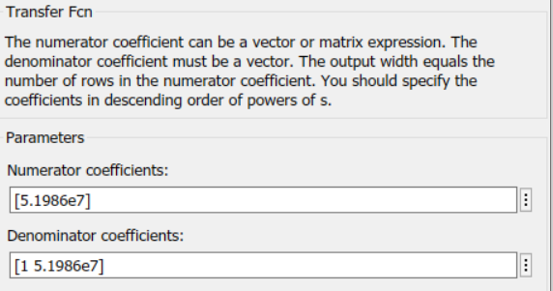

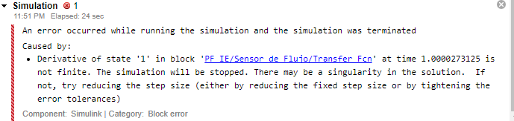

Dado a que la respuesta del sensor es muy rápida, simulink no permite simular. Por lo tanto, consideraremos que nuestra función de transferencia es constante. Esto lo podemos considerar dado a que la respuesta es muy rápida y el ancho de banda es muy grande. Además, la respuesta de este sensor es más rápida que el resto del sistema.

$$\frac{V_{c}(s)}{Q(s)}=0.13565823$$

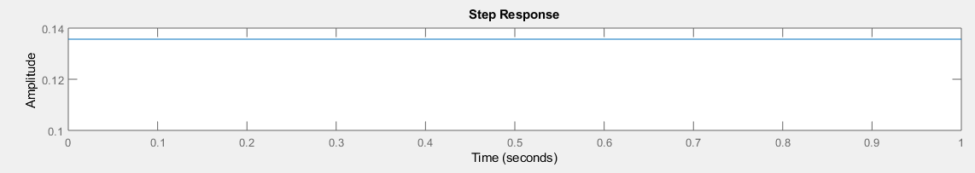

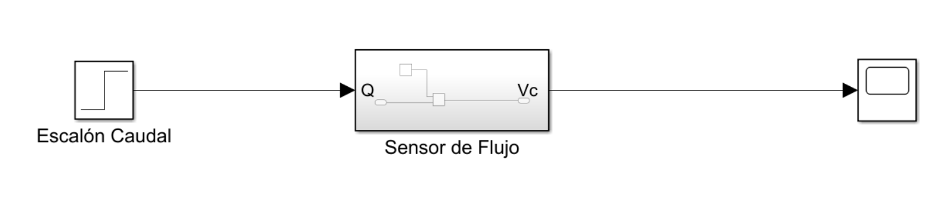

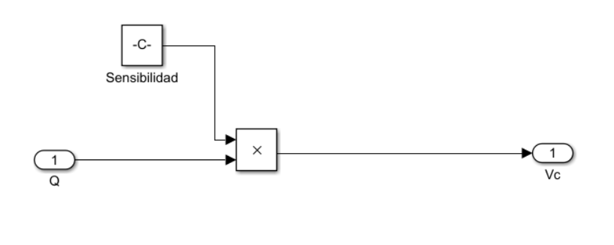

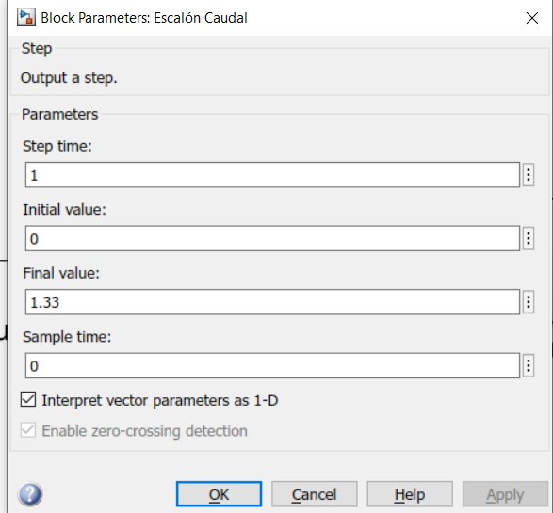

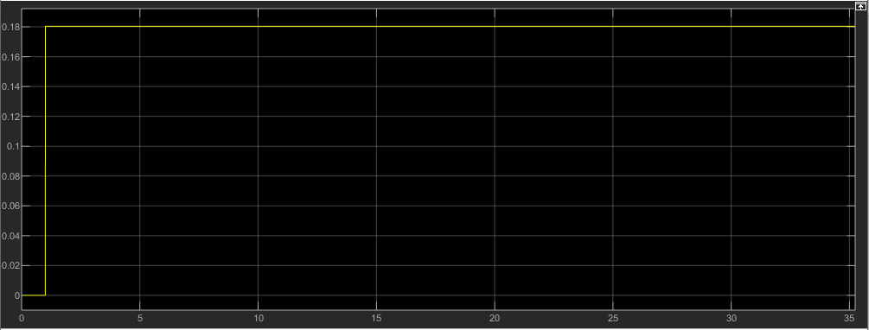

1. Sensor de humedad de suelo capacitivo

Sensor de flujo de agua

* Modelo del sensor:

Datasheets:

https://docs.rs-online.com/69a1/0900766b8001ae71.pdf